Propozycje zabaw i ćwiczeń dla dzieci w grupie IV
13.01.2022r.
Temat kompleksowy: „Zwierzęta zimą” 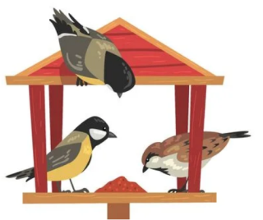

1. „Polskie ptaki zimą” – film edukacyjny dla dzieci.
Utrwalenie i poszerzenie wiadomości na temat jakie ptaki odlatują do ciepłych krajów, a jakie ptaki zimują w Polsce i jak pomóc im przetrwać zimę. Zapoznanie, jak powinien wyglądać karmnik i czym karmić ptaki, by im nie zaszkodzić.

https://www.youtube.com/watch?v=p1uZMp43tS0

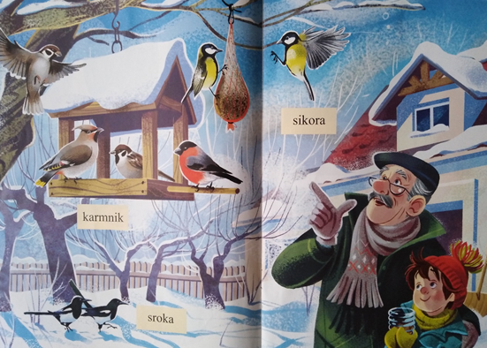

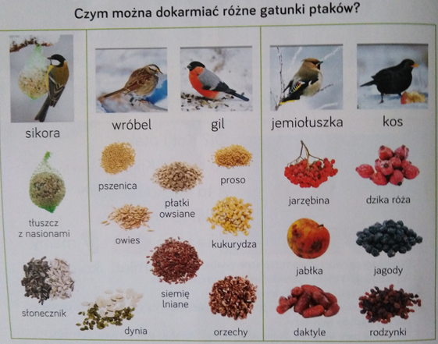
2. Karta pracy „Puzzle” – kolorowanie, wycinanie, układanie puzzli.
(Załącznik poniżej)
Kształtowanie umiejętności logicznego myślenia, ćwiczenie spostrzegawczości, koncentracji.

3. Zabawa muzyczno – ruchowa do piosenki „Ptaszki fruwają”. Naśladowanie ruchów pokazywanych przez dzieci na filmie.

4. Bajka Gilusia (odcinek 33) „Proste działania matematyczne: dodawanie
i odejmowanie”.

Kształtowanie umiejętności dodawania i odejmowania. Utrwalenie cyfr.

https://www.youtube.com/watch?v=xu8zcsTCimg

5. Zabawa przy rymowance.
Dzieci powtarzają rymowankę za rodzicem i odpowiednio po wypowiedzianym zdaniu klaszczą, tupią i skaczą.

Na karmniku są trzy gile, (trzy klaśnięcia)
spędzą na nim krótką chwilę. (trzy klaśnięcia)
Dwa wróbelki przyleciały, (dwa tupnięcia)
zjadły ziarno, zaćwierkały. (dwa tupnięcia)
I sikorka nadleciała, (jeden podskok)
jej słonina smakowała. (jeden podskok)

6. „Dokarmiamy ptaki” – ćwiczenie z książki „Trefliki w przedszkolu –sześciolatek”
cz. 3, s. 32. Liczenie sikorek, wróbli i gili. Wpisywanie odpowiednich cyfr i znaków mniejszości, większości lub równości.
Utrwalenie znaków równości, mniejszości i większości oraz cyfr. Kształtowanie umiejętności liczenia na konkretach. Rozwijanie umiejętności porównywania zbiorów.

7. „Gimnastyka dla dzieci w domu i w przedszkolu – propozycja ćwiczeń 1/ Sprintem do maratonu.
Ćwiczenia ogólnorozwojowe. Rozwijanie ogólnej sprawności fizycznej.

https://www.youtube.com/watch?v=yPHeSAx9QCc

Dla chętnych dzieci.
Oglądanie bajki „Przygód kilka wróbla Ćwirka – Zimowe zuchy”, odc. 6

https://www.youtube.com/watch?v=yc8VYDYhxVk

Załącznik.
